ТЕХНИЧЕСКОЕ ЗАДАНИЕ
на поставку товарно-материальных ценностей (ТМЦ)
(выполнение работ, оказание услуг)
от «_____» __________ № _____-ТЗ

- Наименование ТМЦ (работ, услуг)
Поставка брендированной продукции с логотипом центра «Мой бизнес» совместно с логотипом АО «Российский экспортный центр» согласно спецификации (приложение к техническому заданию)

- Основные сведения
Заказчик |  | Центр поддержки экспорта Тульского регионального фонда «Центр поддержки предпринимательства» 300004, Тула, ул. Кирова, д. 135, к. 1,
Контактное лицо |  | Кузнецова Надежда Викторовна
Контактный телефон |  | 8 (4872) 25-98-33, вн. 149
Место поставки ТМЦ (выполнения работ, оказания услуг) |  | 300004, Тула, ул. Кирова, д. 135, к. 1, оф. 409
Срок поставки ТМЦ (выполнения работ, оказания услуг) |  | до 01.12.2021
Начальная (максимальная) стоимость ТМЦ (работ, услуг) |  | 472533,33 руб.
Адрес Заказчика для представления коммерческих предложений |  | 300004, Тула, ул. Кирова, д. 135, к. 1, каб. 409
Адрес электронной почты для представления коммерческих предложений |  | info@export71.ru
Время приема коммерческих предложений |  | С понедельника по четверг: с 9.00 до 18.00 ч.,  Пятница: с 9.00 до 17.00 ч.  Кроме выходных и нерабочих праздничных дней.
Место приема коммерческих предложений |  | 300004, Тула, ул. Кирова, д. 135, к. 1,
Срок приема коммерческих предложений |  | с «___» ________ по «___» ________ 20__ г.
- Требования к поставляемым ТМЦ (выполняемым работам, оказываемым услугам)
Поставляемый Товар должен быть новым, не бывшим в употреблении, не восстановленным, не контрафактным. Не допускается поставка продукции, изготовленной из материалов, бывших в употреблении.
Требования к гарантийному сроку Товара и условиям гарантийного обслуживания:
- Объем предоставления гарантии Поставщика на Товар: в соответствии со сроками производителя оборудования, но не менее 12 мес.
- Гарантийный срок определятся с даты поставки товара Заказчику. Поставщик гарантирует качество и надежность поставляемого им Товара в течение гарантийного срока.

- Участники процедуры отбора поставщиков ТМЦ (исполнителей работ, услуг)
Участником процедуры отбора может быть:
- юридическое лицо, зарегистрированное на территории Российской Федерации, независимо от организационно-правовой формы, формы собственности;
- физическое лицо, зарегистрированное в качестве индивидуального предпринимателя;
- физическое лицо, не являющееся индивидуальным предпринимателем, применяющее специальный налоговый режим «Налог на профессиональный доход»,
направившее коммерческое предложение на поставку ТМЦ (выполнение работ, оказание услуг).
- Требования к коммерческому предложению
1) При подготовке коммерческих предложений необходимо использовать форму Заказчика (Приложение к настоящему Техническому заданию).
2) Коммерческое предложение должно быть заверено подписью руководителя (иного уполномоченного лица) и печатью (при наличии).
3) Подчистки и исправления не допускаются, за исключением исправлений, заверенных лицами, подписавшими коммерческое предложение.
4) Один Участник процедуры отбора вправе подать не более 1 (одного) коммерческого предложения в рамках одной процедуры отбора поставщиков ТМЦ (исполнителей работ, услуг), внесение изменений и дополнений в которое не допускается.
5) Коммерческое предложение может быть подано на бумажном носителе либо в виде отсканированного документа (электронного образа).
6) При подаче коммерческого предложения на бумажном носителе все копии приложенных к нему документов должны быть заверены надлежащим образом. Отметка о заверении копии должна включать: заверительную надпись, наименование должности лица, заверившего копию, его собственноручную подпись, расшифровку подписи (фамилию, инициалы), дату заверения копии, печать (при наличии). Если представляется копия многостраничного документа, то такая копия может быть прошита в единый сшив, на листах проставляется нумерация, на обороте сшив заверяется печатью (при наличии) и подписью руководителя (иного уполномоченного лица).
Коммерческое предложение и все приложенные к нему документы должны быть прошиты в единый сшив, листы последовательно пронумерованы. На обороте сшив должен быть заверен печатью (при наличии) и подписью руководителя (иного уполномоченного лица).
7) При подаче коммерческого предложения в виде отсканированного документа электронные образы бумажных документов создаются в форматах PDF, JPEG (JPG) и архивируются в файл с расширением RAR или ZIP. Электронные образы документов создаются только с оригиналов документов, сканирование производится в режиме полной цветопередачи. Файлы и данные, которые в них содержатся, должны быть доступны для работы и не защищены от копирования и печати.

Ответственность за полноту и достоверность сведений, указанных в коммерческом предложении, а также документах, приложенных к коммерческому предложению, несет Участник процедуры отбора.

- Требования, предъявляемые к участникам процедуры отбора поставщиков ТМЦ (исполнителей работ, услуг) на дату, следующую за датой завершения приема коммерческих предложений
Требования |  | Необходимые документы
1) зарегистрирован в качестве юридического лица или индивидуального предпринимателя / зарегистрирован в качестве плательщика налога на профессиональный доход (в случае подачи коммерческого предложения физическим лицом, применяющим специальный налоговый режим «Налог на профессиональный доход») |  | Документ (приказ, доверенность и др.), подтверждающий полномочия лица на подписание коммерческого предложения (для юридических лиц и уполномоченных представителей индивидуальных предпринимателей).  Документ (приказ, доверенность и др.), подтверждающий полномочия лица на заверение копий документов (в случае, если копии заверены не руководителем организации) (для юридических лиц и уполномоченных представителей индивидуальных предпринимателей).  Проверяется Заказчиком на сайте https://egrul.nalog.ru./на сайте https://npd.nalog.ru/check-status/
2) не проводится ликвидация юридического лица и отсутствует решение арбитражного суда о признании юридического лица или индивидуального предпринимателя несостоятельным (банкротом) и об открытии конкурсного производства; |  | Проверяется Заказчиком на сайте https://egrul.nalog.ru.
3) не находится в реестре недобросовестных поставщиков (подрядчиков, исполнителей) и реестра недобросовестных подрядных организаций, ведение которых предусмотрено Федеральным законом от 18.07.2011 № 223-ФЗ «О закупках товаров, работ, услуг отдельными видами юридических лиц» и Федеральным законом от 05.04.2013 № 44-ФЗ «О контрактной системе в сфере закупок товаров, работ, услуг для обеспечения государственных и муниципальных нужд»; |  | Проверяется Заказчиком на сайте https://zakupki.gov.ru/
4) деятельность не приостановлена в порядке, предусмотренном Кодексом Российской Федерации об административных правонарушениях; |  | Проверяется Заказчиком на сайте https://egrul.nalog.ru
5) отсутствует (погашена) задолженность по исполнительному производству, возбужденному на основании решения суда о взыскании налогов и сборов, о непогашенной кредитной задолженности, о неисполненных договорах поставки, подряда/субподряда, либо ее размер не превышает пять процентов от стоимости указанных в Техническом задании ТМЦ (работ, услуг); |  | Проверяется Заказчиком на сайте https://fssprus.ru
6) наличие опыта поставки идентичных планируемым к приобретению или при их отсутствии однородных ТМЦ (работ, услуг), подтверждающего возможность Исполнителя взять на себя обязанность по исполнению Технического задания; |  | Документы, подтверждающие наличие опыта поставки идентичных планируемым к приобретению или при их отсутствии однородных ТМЦ (работ, услуг), подтверждающего возможность Исполнителя взять на себя обязанность по исполнению Технического задания.  В качестве подтверждения прикладываются не менее 3 (трех) исполненных договоров поставки идентичных планируемым к приобретению или при их отсутствии однородных ТМЦ (работ, услуг) и актов к ним (товарных накладных), соответствующих предмету ТЗ. В копиях указанных документов не допускается скрывать информацию о предмете договора, наименование контрагента, его ИНН/ОГРН, подписи и печати сторон.
7) наличие необходимых лицензий и/или сертификатов на продажу ТМЦ (выполнение работ, оказание услуг), подлежащих лицензированию и сертификации в соответствии с действующим законодательством Российской Федерации (указывается при необходимости); |  | Лицензии и/или сертификаты на продажу ТМЦ (выполнение работ, оказание услуг), подлежащих лицензированию и сертификации в соответствии с действующим законодательством Российской Федерации (при необходимости).
8) дополнительные требования (указываются при необходимости). |  | При необходимости.
- Критерий отбора поставщиков ТМЦ (исполнителей работ, услуг)
Наименьшая стоимость ТМЦ (работ, услуг).
- Заключение договора по результатам проведения процедуры отбора поставщиков ТМЦ (исполнителей работ, услуг)
Коммерческие предложения рассматриваются Комиссией в срок не более 5 (пяти) рабочих дней с даты, следующей за датой окончания приема коммерческих предложений.
Договор заключается с Участником процедуры отбора, в отношении которого принято решение Комиссией об отборе в качестве Исполнителя.
Проект Договора направляется Исполнителю не позднее 5 (пяти) рабочих дней с даты принятия Комиссией решения об отборе Исполнителя.
- Размещение информации об итогах отбора поставщиков ТМЦ (исполнителей работ, услуг)
Информация об итогах отбора не позднее 2 (двух) рабочих дней, следующих за днем подписания протокола об итогах отбора, публикуется на официальном сайте Центра поддержки экспорта https://www.export71.ru
Настоящее Техническое задание не является извещением о поставке ТМЦ (выполнении работ, оказании услуг), офертой или публичной офертой и не влечет возникновения никаких обязанностей у Заказчика.
Исполнитель: | Менеджер по продвижению |  |  |  |  |  | Н.В. Кузнецова
 | (должность) |  |  | (подпись) |  |  | (ФИО)

Начальник отдела продвижения экспорта «Центра поддержки экспорта» |  | Е.А.Разумовская

Приложение к техническому заданию от «__» ___________.2021г.
№ ____-ТЗ

Спецификация

Макет | Наименование | Требования | Кол-во (ед.) | Стоимость за ед., руб | Общая стоимость, руб
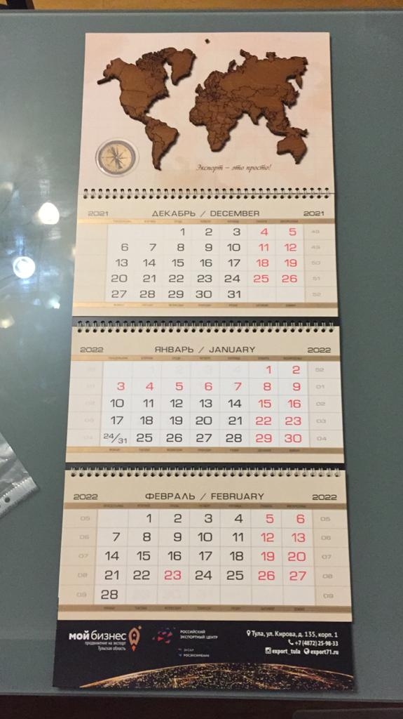 | Календарь трехсекционный | Шапка  1 слой картон 250 г. с полноцветной печатью,  2 слой фанера прессованная 3 мм  Компьютерная детальная фрезеровка и лазерная контурная гравировка,  Тонировка  объемная линза, силикон  рекламные поля  картон 250 г.  полноцветная цифровая печать 1280 dpi  Макет:  Компьютерная детализация по запросу заказчика (логотипы МОЙ БИЗНЕС  ЭКСПОРТНЫЙ ОТДЕЛ  Контактные данные) | 600
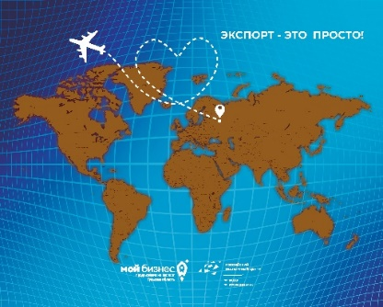 | Плед | Размер 1200х1500 мм  Флис 250-280 гр.  Цвет -синий  Антипиллинговая обработка  Полноцветная печать,  Обработка края плоский оверлок. | 100
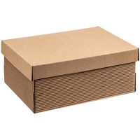 | Коробка упаковочная «крышка дно» | Размер 24,5х17,8х10,4 см; внутренние размеры: 23х17,5х10 см  Микрогофрокартон двухсторонний самосборная | 200
 | Лента упаковочная | Лента сатинового плетения  Повышенной плотности  30х1800мм  Печать серебро матовое. | 200
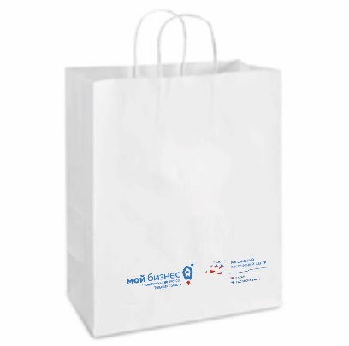 | Пакет упаковочный | Бумага крафтовая, ручки крученые. Усиленное дно  Прямая печать  25x32x18 см | 200
 |  | ИТОГО:

Приложение
к Техническому заданию на поставку товарно-материальных ценностей (выполнение работ, оказание услуг)

ЗАПОЛНЯЕТСЯ СОТРУДНИКОМ ТРФ ЦПП  ЗАРЕГИСТРИРОВАНО:  Регистрационный №_______ от «___»_________20__г.  _____ ч. _____ мин.  ___________________ ____________________  (подпись) (ФИО) | Центр поддержки экспорта Тульского регионального фонда «Центр поддержки предпринимательства»  ул. Кирова, д. 135, к. 1,  г. Тула, 300004

Коммерческое предложение на поставку товарно-материальных ценностей (ТМЦ) (выполнение работ, оказание услуг)

Наименование организации (для юридических лиц)/
ФИО (для индивидуальных предпринимателей)
ИНН, КПП, ОГРН (для юридических лиц)/
ИНН, ОГРНИП (для индивидуальных предпринимателей)
Юридический адрес (для юридических лиц)/
Адрес регистрации (для индивидуальных предпринимателей)
ФИО и должность лица, ответственного за подготовку коммерческого предложения
Контактный телефон
Электронная почта (e-mail)
- Техническое задание, в соответствии с которым направляется коммерческое предложение
№ от
- Наименование и объем предлагаемых ТМЦ (работ, услуг)
- Срок поставки ТМЦ (выполнения работ, оказания услуг)
- Стоимость ТМЦ (работ, услуг), руб.
Сумма цифрами (сумма прописью)

Обязательно указывается:
[ ] в том числе НДС: сумма цифрами (сумма прописью)
[ ] НДС не облагается
5. Документы, прилагаемые к коммерческому предложению
Настоящим подтверждаю и гарантирую, что _______________________:
(наименование ЮЛ/ФИО ИП)
- не находится в процессе реорганизации, ликвидации, не введена процедура банкротства, деятельность не приостановлена в порядке, предусмотренном законодательством РФ (для юридических лиц);
- не прекратил деятельность в качестве индивидуального предпринимателя (для индивидуальных предпринимателей), не признан банкротом, в отношении него не возбуждалось и не ведется дело о банкротстве, что не имеет долгов и/или любых иных неисполненных обязательств, которые могут повлечь возбуждение в отношении него дела о банкротстве и/или о взыскании денежных средств, что ему ничего неизвестно о кредиторах, которые могут обратиться в суд с иском о признании его банкротом, и он сам не планирует обращаться в суд для признания себя банкротом.
Вся информация, содержащаяся в настоящем коммерческом приложении, является достоверной, отсканированное коммерческое предложение и все приложенные к нему отсканированные документы являются электронными образами оригинальных документов (в случае направления коммерческого предложения и приложенных к нему документов по электронной почте).
С проектом договора, заключаемого по итогам отбора поставщиков ТМЦ (исполнителей работ, услуг), Положением о порядке отбора о порядке отбора поставщиков товарно-материальных ценностей (исполнителей работ, услуг) Центра поддержки экспорта Тульского регионального фонда «Центр поддержки предпринимательства» ознакомлен.

Должность уполномоченного лица исполнителя
 | (подпись) |  | (ФИО)
 | МП (при наличии) |  | «___»___________ 20___г.

Приложение к коммерческому предложению от «__» ___________2021г.

Спецификация

Макет | Наименование | Требования | Кол-во (ед.) | Стоимость за ед., руб | Общая стоимость, руб
 | Календарь трехсекционный | Шапка  1 слой картон 250 г. с полноцветной печатью,  2 слой фанера прессованная 3 мм  Компьютерная детальная фрезеровка и лазерная контурная гравировка,  Тонировка  объемная линза, силикон  рекламные поля  картон 250 г.  полноцветная цифровая печать 1280 dpi  Макет:  Компьютерная детализация по запросу заказчика (логотипы МОЙ БИЗНЕС  ЭКСПОРТНЫЙ ОТДЕЛ  Контактные данные) | 600
 | Плед | Размер 1200х1500 мм  Флис 250-280 гр.  Цвет -синий  Антипиллинговая обработка  Полноцветная печать,  Обработка края плоский оверлок. | 100
 | Коробка упаковочная «крышка дно» | Размер 24,5х17,8х10,4 см; внутренние размеры: 23х17,5х10 см  Микрогофрокартон двухсторонний самосборная | 200
 | Лента упаковочная | Лента сатинового плетения  Повышенной плотности  30х1800мм  Печать серебро матовое. | 200
 | Пакет упаковочный | Бумага крафтовая, ручки крученые. Усиленное дно  Прямая печать  25x32x18 см | 200
 |  | ИТОГО:

Итого: ____________________НДС не облагается / в т.ч. НДС ______

Должность уполномоченного лица исполнителя
 | (подпись) |  | (ФИО)
 | МП (при наличии) |  | «___»___________ 20___г.

Для физических лиц, применяющих специальный налоговый режим «Налог на профессиональный доход»

ЗАПОЛНЯЕТСЯ СОТРУДНИКОМ ТРФ ЦПП  ЗАРЕГИСТРИРОВАНО:  Регистрационный №_______ от «___»_________20__г.  _____ ч. _____ мин.  ___________________ ____________________  (подпись) (ФИО) | Центр поддержки экспорта Тульского регионального фонда «Центр поддержки предпринимательства»  ул. Кирова, д. 135, к. 1, г. Тула, 300004

Коммерческое предложение на поставку товарно-материальных ценностей (ТМЦ) (выполнение работ, оказание услуг)

ФИО
Дата рождения
ИНН
Адрес регистрации (для индивидуальных предпринимателей)
Документ, удостоверяющий личность (серия, номер, кем выдан, дата выдачи)
ФИО и должность лица, ответственного за подготовку коммерческого предложения
Контактный телефон
Электронная почта (e-mail)
- Техническое задание, в соответствии с которым направляется коммерческое предложение
№ от
- Наименование и объем предлагаемых ТМЦ (работ, услуг)
- Срок поставки ТМЦ (выполнения работ, оказания услуг)
- Стоимость ТМЦ (работ, услуг), руб.
5. Документы, прилагаемые к коммерческому предложению
Настоящим подтверждаю и гарантирую, что:
- я не прекратил деятельность в качестве плательщика налога на профессиональный доход;
- не признан банкротом, в отношении меня не возбуждалось и не ведется дело о банкротстве, что не имеют долгов и/или любых иных неисполненных обязательств, которые могут повлечь возбуждение в отношении меня дела о банкротстве и/или о взыскании денежных средств, что мне ничего неизвестно о кредиторах, которые могут обратиться в суд с иском о признании меня банкротом, и я сам не планирую обращаться в суд для признания себя банкротом.
- доходы, учитываемые при определении налоговой базы, не превысили в календарном году 2,4 миллиона рублей.
Вся информация, содержащаяся в настоящем коммерческом приложении, является достоверной, отсканированное коммерческое предложение и все приложенные к нему отсканированные документы являются электронными образами оригинальных документов (в случае направления коммерческого предложения и приложенных к нему документов по электронной почте).
С проектом договора, заключаемого по итогам отбора поставщиков ТМЦ (исполнителей работ, услуг), Положением о порядке отбора о порядке отбора поставщиков товарно-материальных ценностей (исполнителей работ, услуг) Центра поддержки экспорта Тульского регионального фонда «Центр поддержки предпринимательства» ознакомлен.

ФИО |  |  | «___»___________ 20___г.
 | (подпись) |  | (ФИО)

Приложение к коммерческому предложению от «__» ___________2021г.

Спецификация

Макет | Наименование | Требования | Кол-во (ед.) | Стоимость за ед., руб | Общая стоимость, руб
 | Календарь трехсекционный | Шапка  1 слой картон 250 г. с полноцветной печатью,  2 слой фанера прессованная 3 мм  Компьютерная детальная фрезеровка и лазерная контурная гравировка,  Тонировка  объемная линза, силикон  рекламные поля  картон 250 г.  полноцветная цифровая печать 1280 dpi  Макет:  Компьютерная детализация по запросу заказчика (логотипы МОЙ БИЗНЕС  ЭКСПОРТНЫЙ ОТДЕЛ  Контактные данные) | 600
 | Плед | Размер 1200х1500 мм  Флис 250-280 гр.  Цвет -синий  Антипиллинговая обработка  Полноцветная печать,  Обработка края плоский оверлок. | 100
 | Коробка упаковочная «крышка дно» | Размер 24,5х17,8х10,4 см; внутренние размеры: 23х17,5х10 см  Микрогофрокартон двухсторонний самосборная | 200
 | Лента упаковочная | Лента сатинового плетения  Повышенной плотности  30х1800мм  Печать серебро матовое. | 200
 | Пакет упаковочный | Бумага крафтовая, ручки крученые. Усиленное дно  Прямая печать  25x32x18 см | 200
 |  | ИТОГО:

Итого: ________________________ ___________________ НДС не облагается

ФИО |  |  | «___»___________ 20___г.
 | (подпись) |  | (ФИО)

